KHỐI CÔNG NGHỆ THÔNG TIN  PHÒNG HỆ THỐNG  Số: /PNX-CNTT-HT | CỘNG HOÀ XÃ HỘI CHỦ NGHĨA VIỆT NAM  Độc lập - Tự do - Hạnh phúc  Hà Nội, ngày tháng năm 2024

PHIẾU NHẬN XÉT SIZING HỆ THỐNG

Căn cứ vào phiếu yêu cầu (PYC) thẩm định sizing của đơn vị, Phòng Hệ thống (P.HT) có ý kiến như sau:
- Thông tin chung
Mã PYC | PYC-35119
Tên hệ thống | Hệ thống CMP
Mục đích sizing | Triển khai mới
Đầu mối yêu cầu | thuyttt12
Đầu mối thẩm định | P. Hệ thống – đơn vị thẩm định: thongnv31

- Nhận xét sizing

NHẬN XÉT LẦN 1
STT | Nhận xét của P.HT | Phản hồi của đơn vị
Nhận xét chung:
- Bổ sung thông tin kết nối của hệ thống
- Mục đích sizing hệ thống là gì? Bổ sung cụm tài nguyên để dựng hệ thống mới giữ nguyên và chạy song song hệ thống cũ hay xây dựng hoàn toàn hệ thống mới, không sử dụng hệ thống hiện tại

2.5 Cơ sở tính toán định cỡ
- Bổ sung thông tin sở cứ đầu vào định cỡ: 3,000,000TB/1,080 người dùng
- Bổ sung thông tin sở cứ đầu vào của các giá trị này (hình ảnh, văn bản,...)
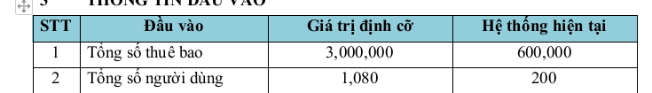
4.2 Cấu hình các server trên hệ thống CMP hiện tại
- Bổ sung hình ảnh sở cứ thông tin các server trong bảng dưới đây:
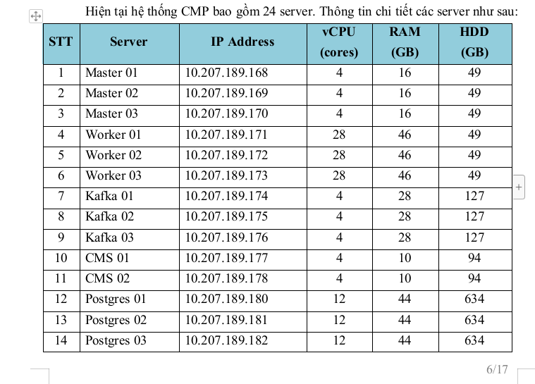
- Bổ sung hình ảnh sở cứ số liệu CCU trong bảng dưới đây (tất cả các dữ liệu 200, 23):

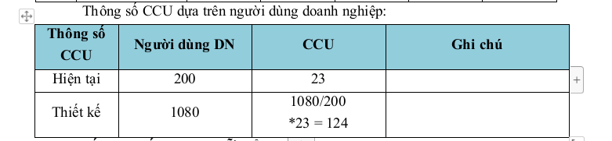
4.3 Tải hiện tại trên hệ thống CMP
- Bổ sung hình ảnh sở cứ thông tin các server trong bảng dưới đây:
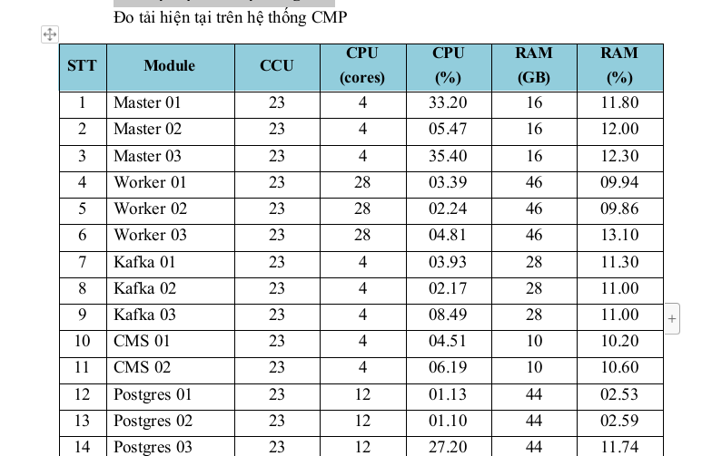

5.1.1 Định cỡ module CMS

- Module CMS ở bảng hiện trạng hệ thống mục trên có 2 Module CMS1 và CMS2 nhưng ở đây chỉ tính 1 module => giải thích

5.1.2 Định cỡ module Worker
- Tương tự nhận xét module CMS
- Lưu ý sizing hệ thống: Cộng tổng tài nguyên hiện có của module (các server), tài nguyên hệ thống đang sử dụng - CPU, RAM, DISK để nhân với tỉ lệ TPS, Kpi Ksaiso => sau đó dựa vào số lượng tài nguyên này chia ra số server phù hợp
5.1.3 Định cỡ module PostgreSQL
- Tương tự nhận xét module Worker
- Bổ sung các hình ảnh thực tế đo đạc, thực trạng hệ thống hiện tại
5.1.3 Định cỡ module Kafka
- Tương tự nhận xét module Worker
- Các module còn lại tương tự
5.1.8 Định cỡ module Master
- Bổ sung cấu hình, số node mô hình tối thiểu
5.2.1 Load balancer
- Bổ sung sở cứ 124 yêu cầu/giây
- Bổ sung sở cứ của giả thiết dưới đâu
“Giả thiết: Các yêu cầu đều là export dữ liệu – nghiệp vụ có dung lượng bản tin lớn nhất, và yêu cầu hồi đáp 10s, dung lượng mỗi bản tin yêu cầu (max): 7.5 MB”
- Tính toán LB không cần nhân KPI, chỉ cần nhân hệ số dự phòng = 1,2

NHẬN XÉT LẦN 2
- Làm tròn các giá trị đề xuất và cấu hình các sv trong cùng module nên đồng nhất
- Bổ sung thông tin mô hình chạy là gì
- Xem lại dự phòng N+1, làm rõ thông tin ở từng bảng giá trị đã hợp lý chưa, đủ chưa, đúng với mô hình chưa:
+ Tài nguyên cần bổ sung/nâng cấp cho mô-đun CMS (TRANG 14)
+ Tài nguyên cần bổ sung/nâng cấp cho mô-đun Worker (trang 16)
+ Tài nguyên cần bổ sung/nâng cấp cho mô-đun PostgreSQL (trang 19)
+ Tài nguyên cần bổ sung/nâng cấp cho mô-đun Kafka (trang 21)
+ N=5+1 (trang 24)
+ N=3 (trang 24)
+ N=4+1 (trang 28)
+ N=6 (trang 30)

- Đề nghị
Yêu cầu đơn vị hoàn thành ký duyệt sizing bản chốt với P.HT trong vòng 1 tuần (5 ngày làm việc: 3 ngày sửa sizing theo comment, 2 ngày trình ký). Nếu quá thời gian này đơn vị thực hiện tạo lại PYC trên IBM để P.HT thẩm định lại từ đầu và 1 hệ thống không thẩm định quá 2 lần trong vòng 30 ngày. Với những vướng mắc phát sinh cần gia hạn đề nghị trao đổi qua mail có xác nhận của lãnh đạo đơn vị đề xuất và P.HT.

Nơi nhận:  - Như trên;  - Lưu: VT, HT; Khánh 01. | PHÒNG HỆ THỐNG

